«Утверждаю»:

Начальник управления

внеучебной работы

_______________ М.Г. Резниченко

«___» _______________2025 г.

ГОДОВОЙ ОТЧЕТ О ДЕЯТЕЛЬНОСТИ

клуба волонтеров по донорству крови в 2024 году

**Цель:** основной целью деятельности Волонтерского клуба по донорству является развитие молодежного донорского движения и пропаганды здорового образа жизни в университете.

**Задачи:**

1. содействие к созданию условий для активной деятельности членов Волонтерского клуба, развития их универсальных компетенций;
2. содействие всестороннему развитию обучающихся, формирование активной социальной позиции;
3. формирование работающей студенческой команды волонтеров в направлении добровольческой деятельности по пропаганде добровольного донорства крови и ценностей здорового образа жизни среди обучающихся;
4. развитие всестороннего сотрудничества и укрепление связей со студенческими объединениями Самарского университета и других вузов, имеющими аналогичные направления деятельности;
5. подготовка и проведение мероприятий различных форм, тематического и общего характера в агитационных и просветительских целях;
6. налаживание и поддержка связей с городскими, областными, региональными, всероссийскими и международными структурами, имеющими аналогичные цели;
7. координация и развитие связей обучающихся Самарского университета, заинтересованных в деятельности клуба;
8. поддержка студенческих инициатив по развитию молодежного донорского движения и пропаганды здорового образа жизни в университете

В соответствии с составленным и совместно принятым годовым планом работы студенческого объединения деятельность Клуба волонтеров по донорству в 2024 году велась в смешанном формате с преобладанием мероприятий в очном формате.

В январе 2024 года численность участников клуба составляла 42 студента Самарского университета, на конец года – 38 человек. Cписок участников клуба прилагается к отчету – Приложение 1.

Штаб волонтерского клуба размещается в 104 кабинете 11 общежития по адресу: ул. Академика-Платонова, 49. Закрепленное за клубом помещение решает задачу №1 - выступает как оборудованное место для встреч и реализации активной деятельности добровольцев.

Поддержка студенческих инициатив, проявление творчества студентов осуществляется через наполнение традиционно сложившихся мероприятий Клуба и через апробацию новых вариаций событий студенческого объединения, включение в более крупные проекты вуза, Службы крови, НФРЗ и др.

Задачи №2 и №3 реализуются посредствам набора в клуб новичков из числа студентов младших курсов; прохождения образовательных тренингов, лекций и семинаров в области донорства крови, костного мозга и здорового образа жизни; интенсивов и общих собраний с проведением командообразующих упражнений на знакомство и сплочение, а также слаженной работы клуба на мероприятиях.

Участие в добровольческой деятельности клуба и развитии молодежного донорского движения в университете воспитывает у студентов лидерские качества, умение работать в команде, умение сопереживать другим людям, коммуникативные навыки и навыки социальной активности. Волонтерам приходится много действовать, общаться, выработанные качества в студенческие годы помогут сформировать активную гражданскую позицию и пригодятся в профессиональной деятельности.

В клубе хорошо развито внутреннее и внешнее сотрудничество с различными организациями. Участники клуба откликаются на приглашения и призывы Совета обучающихся Самарского университета, принимают участие в его мероприятиях. Волонтерам удается поддерживать партнерские отношения с постоянными партнерами: компанией «Лагуна», Региональным отделением ООО «Союз машиностроителей России», «Додо Пицца Самара». Клуб также взаимодействует со Всероссийской общественной организацией «Волонтеры-медики» и Самарской областной станцией переливания крови, региональным отделением «Российский Красный Крест», что обеспечивает выполнение задач №4,6 и 7.

Задача № 5 реализуется посредством подготовки и проведения мероприятий за счет информационно-агитационной работы клуба как в дистанционном формате:

* на официальном сайте Самарского университета <https://ssau.ru/recreation/volunteer/donor>
* в сообществе социальной сети ВКонтакте «Донор Самарского университета» <https://vk.com/donorsamarauniversity>
* в сообществе социальной сети ВКонтакте «Клуб волонтеров по донорству крови» <https://vk.com/voldonor>
* в сообществе социальной сети ВКонтакте «Центр содействия укреплению здоровья студентов» <https://vk.com/centershp>
* в Telegram-канале управления внеучебной работы
* на платформе для добрых дел - Dobro.ru <https://dobro.ru/organizations/10045835/info>
* интерактивной онлайн-игры «Путешествие капельки крови».

Так и в очном формате посредствам организации:

* Фотопроекта «Доноры Самарского университета – связь поколений», «Донорство крови в лицах Самарского университета»!
* интерактивных площадок «Будь донором крови» в рамках «Ярмарок здоровья», «Праздника улицы В.П. Лукачева»;
* лекции-презентации «Донорство крови в России» и др..

Представленные мероприятия являются инициативами по развитию молодежного донорского движения и пропаганды здорового образа жизни в университете и решают задачу №8 деятельности клуба.

В 2024 году Клуб волонтеров по донорству крови соорганизовал:

* 4 донорских акции, весенняя и осенняя – двухдневные,
* 297 донаций как на территории вуза, так на СОКСПК,
* помог пополнить банк крови свыше 133 литрами «живого лекарства»,
* привлек в агитации на 12 HLA-типирований доноров вуза для вхождения в Федеральный регистр доноров костного мозга,
* сопроводил донорские мероприятия силами 31 волонтера,
* провел 10 внутриуниверситетских мероприятий и реализовал собственные площадки на корпоративном мероприятии «Праздник улицы В.П. Лукачева», Фестивале студенческих объединений и «Ярмарках здоровья»,
* апробацию лекции-презентации «День Донора Крови в России» на базе МБОУ Школы №10 «Успех» для учащихся 8 классов и волонтеров.

Достижениями клуба волонтеров по донорству крови как студенческого объединения являются:

* претворение в жизнь рубрики «Семейная формула донорства» и презентация историй 5 студенческих семейных донорских историй;
* организация встречи и общение актива клуба с четырёхкратным мировым рекордсменом, амбассадором донорства костного мозга [А. Алискеровым](https://vk.com/alliskerov);
* закрепление опыта HLA-типирований на вступление в Федеральный регистр доноров КМиГСК в выездных условиях на базе Самарского университета;
* участие в масштабном Всероссийском мероприятии «Семейный код донорства»;
* высокой оценкой в благодарственном письме Службы крови итогов волонтерской работы Клуба.

Подробный отчет о деятельности Клуба волонтеров по донорству крови представлен в Таблице 1.

**Таблица 1**

|  |  |  |  |  |  |  |  |  |
| --- | --- | --- | --- | --- | --- | --- | --- | --- |
| **Январь 2024** | | | | | | | | |
| В январе 2024 года первоочередным вопросом, решаемым руководителем клуба волонтеров по донорству, стала разработка основных направлений деятельности волонтёров Клуба в новом году: просвещение молодежи, агитация сверстников, проведение донорских мероприятий, представление деятельности студ.объединения на разных уровнях, обучение и прокачка мягких навыков добровольцев, разработка мероприятий; а также составление календарного плана мероприятий и событий Клуба волонтеров по донорству крови. Для этого 19.01.24 запущен онлайн-опрос участников клуба по мероприятиям на новый календарный год, по итогам которого был составлен, согласован с руководителем Центра СУЗС, утвержден начальником управления внеучебной работы план работы клуба в 2024 году. Выложен к ознакомлению волонтеров итоговый вариант плана на странице клуба в социальной сети «ВКонтакте».  Значительную часть времени в деятельности руководителя клуба волонтеров по донорству заняла разработка образовательного трека для волонтеров клуба в рамках запланированной внутривузовской школы студенческого актива: определение и приглашение спикеров, составление плана-программы, подготовка презентации, раздаточных материалов и набор слушателей. В альтернативу несостоявшейся внутривузовской школы было принято решение о проведении обучающего интенсива для новых участников клуба «Волонтеры добрых дел», обеспечен выпуск приказа и разработка сертификатов участников.  27 января 2024 года обеспечено проведение первого мероприятия клуба 2024 года - онлайн-кинопоказ  "Блокадная кровь. Генетика", посвященный 80 годовщине снятия блокады Ленинграда в сообществе клуба в социальной сети «ВКонтакте».  В связи с необходимостью актуализации руководящего студенческого состава объединения и по запросу снятия полномочий от заместителя председателя А.Щёнова анонсированы перевыборы председателя и заместителя Клуба, в дистанционном формате запущен процесс подачи заявок кандидатов на функционал председателя и заместителя председателя Клуба студ.объединения.  Информационно-просветительская и агитационная работа реализована посредством подготовки и размещения 9 постов, 1 публикации актуального Донорского светофора (отражены в таблице). | | | | | | | | |
| **№** | **Дата** | **Время** | **Тема публикации/**  **название мероприятия** | **Ссылка на публикацию** | | **Кол-во**  **просмотров**  **(на 06.06.24 г.)/**  **участников** | | |
|  | 17.01 | 14:10 | Донорский светофор | <https://vk.com/wall-50889625_1622> | | 146 просмотров | | |
|  | 19.01 | 13:29 | Онлайн-опрос участников клуба по мероприятиям на будущий год | https://vk.com/wall-186144747_764 | | 165 просмотров | | |
|  | 24.01 | 12:12 | Анонс онлайн-кинопоказа  "Блокадная кровь. Генетика" | https://vk.com/wall-186144747_767 | | 97 просмотров | | |
|  | 25.01 | 09:17 | Поздравление участников клуба со Всероссийским днем студента | https://vk.com/wall-186144747_769 | | 97 просмотров | | |
|  | 25.01 | 21:04 | Поздравление всех Татьян с именинами | https://vk.com/wall-186144747_771 | | 160 просмотра | | |
|  | 27.01 | 13:00 | Онлайн-кинопоказ  "Блокадная кровь. Генетика", посвященный 80 годовщине снятия блокады Ленинграда | https://vk.com/wall-186144747_774 | | 293 просмотра | | |
|  | 29.01 | 09:00 | Поздравление с юбилеем регулярного донора университета | https://vk.com/wall-186144747_775 | | 141 просмотр | | |
|  | 30.01 | 08:54 | Поздравление с Днем рождения регулярного волонтера университета | https://vk.com/wall-186144747_777 | | 216 просмотров | | |
|  | 31.01 | 17:08 | Анонс перевыборов председателя и заместителя Клуба | https://vk.com/wall-186144747_779 | | 121 просмотр | | |
| **Февраль 2024** | | | | | | | | |
| 8-9 февраля руководителем клуба волонтеров при соучастии регионального координатора донорства крови по Самарской области Кристины Пошва проведен обучающий интенсив для новых участников клуба «Волонтеры добрых дел», вручены сертификаты 4 участникам мероприятия, благодарность спикеру. Событие прошло в теплой обстановке и явилось важным этапом подготовки к февральской донорской акции. Руководителем клуба волонтеров согласована дата проведения мероприятия, предложено медиа-волонтерам создать макеты открыток любимых мест губернии для отправки в поддержку военнослужащим в зону СВО.  Организовано и проведено в онлайн формате собрание участников клуба с обсуждением плана акции и плана мероприятий на 2024 год. Разработка и обсуждение макетов шопперов для донорских мероприятий На повестку собрания были вынесены вопросы по организации мастер-класса по изготовлению окопных свеч и привлечению партнеров, объявлен набор волонтеров и сбор тары для окопных свеч.  29 февраля Клубом волонтеров по донорству крови была организована акция «В Zащиту Отечества».  Волонтеры клуба тщательно подготовились к тематическому праздничному мероприятию:  -разработали 6 вариантов открыток «Из малой Родины с любовью»,  -рассылали письма первичным и регулярным донорам крови вуза с целью развития регулярного донорства среди студентов,  -готовили посты и инфографику к донорской акции,  -привлекли к социальному спонсорству партнеров мероприятия – «Союз Машиностроителей России», «Додо Пицца Самара», ООО «Лагуна» и обеспечили закупку расходных материалов чайной зоны,  -создавали атмосферу праздника, обеспечивали памятные фотографии участников и подставляли волонтерское крепкое плечо во время мероприятия,  -произвели волонтерское дежурство в гардеробе №3 для удобства доноров-участников.  Руководителем клуба обеспечено наличие тематических баннеров в зале донации, привлечение волонтеров-медиков на интерактив с просветительскими активностями по теме донорства костного мозга и гемопоэтических стволовых клеток, печать открыток для оформления на площадке интерактива, закупка скатертей в тематике праздника, прием воды для акции от партнеров, обсуждение макетов шопперов для весенних донорских мероприятий, предоставление макетов к тех.заданию для Исполнителя, регистрация мероприятия на платформе «Добро.ру», в системе «1С. Документооборот».  По завершении акции волонтеры клуба обсудили и подвели итоги мероприятия, в том числе, поздравили с донорским совершеннолетием Кристину в волонтерском составе и добровольческим дебютом волонтеров-новичков Клуба: Ангелины, Анны, Дарьи.  Руководитель клуба волонтеров представлял вуз и повышал квалификацию посредством участия:  16.02.2024г. в Пресс конференции «Год семьи через призму донорства: безвозмездная помощь как семейная традиция» от НФРЗ.  За февраль 2024 года подготовлено и размещено 29 постов информационно-просветительской и агитационной направленности, публикация актуального «Донорского светофора». Проводилась адресная рассылка приглашений в социальной сети «ВКонтакте» с оповещением доноров о проведении акции «В Zащиту Отечества» | | | | | | | | |
| **№** | **Дата** | **Время** | **Тема публикации/**  **название мероприятия** | | **Ссылка на публикацию** | | | **Кол-во**  **просмотров**  **(на 06.06.24 г.)/**  **участников** |
|  | 01.02 | 11:31 | Поздравление с Днем рождения регулярного волонтера университета | | https://vk.com/wall-186144747_780 | | | 121 просмотр |
|  | 01.02 | 15.41 | Набор доноров на акцию «В Zащиту Отечества» | | https://vk.com/wall-50889625_1628 | | | 294 просмотра |
|  | 02.02 | 14:08 | Набор волонтеров на на акцию «В Zащиту Отечества» | | https://vk.com/wall-186144747_782 | | | 113 просмотров |
|  | 05.02 | 17:06 | Анонс обучающего интенсива "Школа волонтера добрых дел" | | https://vk.com/wall-186144747_784 | | | 107 просмотров |
|  | 08.02 | 10:32 | Проект плана работы Клуба | | https://vk.com/wall-186144747_785 | | | 125 просмотров |
|  | 09.02 | 13:13 | Итоги первого дня обучающего интенсива "Школа волонтера добрых дел" | | https://vk.com/wall-186144747_786 | | | 235 просмотров |
|  | 13.02 | 20:22 | Поздравление именинников Клуба | | https://vk.com/wall-186144747_787 | | | 137 просмотров |
|  | 13.02 | 20:31 | Актуальный донорский светофор | | https://vk.com/wall-50889625_1631 | | | 103 просмотра |
|  | 15.02 | 11:27 | Тематические открытки для интерактива "Письмо Защитнику Отечества" | | https://vk.com/wall-186144747_788 | | | 129 просмотров |
|  | 16.02 | 13:00 | Анонс рубрики «Семейная формула донорства» | | https://vk.com/wall-50889625_1633 | | | 141 просмотр |
|  | 20.02 | 18:07 | 5 способов снизить страх перед донацией крови | | https://vk.com/wall-50889625_1634 | | | 275 просмотров |
|  | 21.02 | 10:47 | Партнер донорских акций – компания «Лагуна» | | https://vk.com/wall-50889625_1636 | | | 122 просмотра |
|  | 21.02 | 11:36 | Интерактивная площадка «Письмо Защитнику Отечества» | | https://vk.com/wall-50889625_1637 | | | 343 просмотра |
|  | 22.02 | 11:11 | Поздравление именинника Клуба | | https://vk.com/wall-186144747_791 | | | 99 просмотров |
|  | 22.02 | 15:54 | Поздравление парней-волонтеров с Днем Защитника Отечества | | https://vk.com/wall-186144747_792 | | | 166 просмотров |
|  | 23.02 | 08:56 | Поздравление доноров с Днем Защитника Отечества | | https://vk.com/wall-50889625_1646 | | | 136 просмотров |
|  | 23.02 | 12:32 | Партнер донорских акций – «Додо Пицца» | | https://vk.com/wall-50889625_1647 | | | 117 просмотров |
|  | 26.02 | 13.25 | Абсолютные противопоказания к донорству крови и ее компонентов | | https://vk.com/wall-50889625_1648 | | | 189 просмотров |
|  | 26.02 | 14:03 | Сбор тары для изготовления окопных свечей | | https://vk.com/wall-50889625_1649 | | | 195 просмотров |
|  | 27.02 | 10.00 | Интерактив донорской акции «В Zащиту Отечества» | | https://vk.com/wall-50889625_1651 | | | 304 просмотра |
|  | 27.02 | 10:42 | Диета донора перед сдачей крови | | https://vk.com/wall-50889625_1652 | | | 147 просмотров |
|  | 27.02 | 13:32 | Партнер донорских акций – Союз Машиностроителей | | https://vk.com/wall-50889625_1653 | | | 110 просмотров |
|  | 27.02 | 15.00 | Меню донора | | https://vk.com/wall-50889625_1654 | | | 317 просмотров |
|  | 27.02 | 23:50 | Поздравление активиста Клуба с вручением знака "Отличник учебы" | | https://vk.com/wall-186144747_794 | | | 183 просмотра |
|  | 28.02 | 08:32 | Путь донора на донорской акции | | https://vk.com/wall-50889625_1658 | | | 299 просмотров |
|  | 28.02 | 09.32 | Временные противопоказания к донорству крови и ее компонентов | | https://vk.com/wall-50889625_1659 | | | 284 просмотра |
|  | 28.02 | 12:32 | Путь донора на зимней акции | | https://vk.com/wall-50889625_1660 | | | 168 просмотров |
|  | 28.02 | 15:32 | Рекомендация по питанию накануне кроводачи | | https://vk.com/wall-50889625_1661 | | | 271 просмотр |
|  | 29.02 | 22.56 | Поздравление активиста Клуба со спортивными успехами | | https://vk.com/wall-186144747_795 | | | 128 просмотров |
| **Март 2024** | | | | | | | | |
| В начале марта 2024 г. подводились итоги зимней донорской акции, оформлялись благодарности волонтерам, партнерам посредством размещения постов, предоставления фотоотчетов. Подготовленные письма и открытки с акции переданы к транспортировке адресатам через ВУЦ имени генерала Губанова. Для отлива окопных свеч руководителем клуба закуплен парафин и организовано их изготовление, волонтеры передали готовые изделия на отправку с остальным гуманитарным грузом в ВУЦ имени генерала Губанова. По итогам работы получена обратная связь-благодарность от военнослужащих из зоны СВО, выложен пост на странице «Донор Самарского университета». Подготовленный руководителем клуба отчет по донорской акции был подписан и подгружен в систему «1С. Документооборот».  Для наполнения новой рубрики «Семейная формула донорства» руководителем клуба составлены вопросы онлайн-интервью, предоставлены потенциальному участнику: ст. преподавателю кафедры организации и управления перевозками на транспорте, регулярного донора крови, ФРДКМиГСК И.В. Кольцову.  Руководитель клуба волонтеров представлял вуз и повышал квалификацию посредством участия:  12 марта в онлайн-пресс-конференции по 10 Всероссийской премии «СоУчастие»,  26 марта в коммуникационной площадке по вопросам подачи заявок на Х Всероссийскую премию за вклад в развитие донорства крови и костного мозга «СоУчастие»,  пресс-брифинге «Работа службы крови в штатных и экстренных ситуациях»» от НФРЗ, по итогам которой выложен пост по приёмам оказания допсихологической помощи.  Обеспечил бронирование дат весенней донорской акции с СОКСПК и согласование списков участников акции 29 февраля.  27 марта запущен набор волонтеров Клуба на акцию «Проверь свои легкие», подготовлена гугл-форма и пост.  В целях укрепления здоровья волонтеров и доноров подготовлен и опубликован пост-приглашение на диетическое питание в санатории-профилактории на весенний период, по которому откликнулось, прошло оздоровление 17 чел. льготной категории.  За март 2024 года подготовлено и размещено 16 постов информационно-просветительской и агитационной направленности. | | | | | | | | |
| **№** | **Дата** | **Время** | **Тема публикации/**  **название мероприятия** | | **Ссылка на публикацию** | | **Кол-во**  **просмотров**  **(на 06.06.24 г.)/**  **участников** | |
|  | 01.03 | 11:56 | Ссылка на сайт университета с итогами донорской акции «В защиту Отечества» | | https://vk.com/wall-50889625_1662 | | 140 просмотров | |
|  | 01.03 | 11:58 | Итоги донорской акции «В Zащиту Отечества» | | https://vk.com/wall-186144747_797 | | 114 просмотров | |
|  | 01.03 | 14:09 | Итоги донорской акции «В Zащиту Отечества» | | https://vk.com/wall-50889625_1663 | | 428 просмотров | |
|  | 01.03 | 23:24 | Промежуточные итоги донорских мероприятий 2024 года | | https://vk.com/wall-186144747_799 | | 138 просмотров | |
|  | 02.03 | 14:40 | Представление Клуба на Всемирном фестивале молодежи | | https://vk.com/wall-186144747_800 | | 142 просмотров | |
|  | 05.03 | 13.30 | Партнер донорских акций – компания «Лагуна» | | <https://vk.com/wall-50889625_1667> | | 150 просмотров | |
|  | 05.03 | 16:31 | Партнеры донорских акций – «Додо Пицца» и ООО «Союз машиностроителей | | <https://vk.com/wall-50889625_1668> | | 209 просмотров | |
|  | 12.03 | 12:40 | Приглашение на заезды с диетпитанием | | <https://vk.com/wall-50889625_1670> | | 190 просмотров | |
|  | 13.03 | 12:03 | Доставка корреспонденции с донорской акции "В Zащиту Отечества" | | <https://vk.com/wall-50889625_1671> | | 813 просмотров | |
|  | 17.03 | 17:47 | Прибытие гуманитарного груза военнослужащим | | <https://vk.com/wall-50889625_1673> | | 144 просмотра | |
|  | 21.03 | 13:04 | Конкурсная работа онлайн-конкурса "Может только ЧЕЛОВЕК" | | <https://vk.com/wall-50889625_1678> | | 141 просмотров | |
|  | 24.03 | 09:28 | Поздравление с юбилеем активиста Клуба | | https://vk.com/wall-186144747_808 | | 275 просмотра | |
|  | 25.03 | 12:05 | Окопные свечи для военнослужащих | | https://vk.com/wall-186144747_810 | | 86 просмотров | |
|  | 26.03 | 17:13 | Приёмы оказания допсихологической помощи | | https://vk.com/wall-186144747_811 | | 92 просмотр | |
|  | 27.03 | 11:45 | Набор волонтеров на акцию «Проверь свои легкие» | | https://vk.com/wall-186144747_812 | | 69 просмотра | |
|  | 29.03 | 12:14 | Поздравление донора и активиста Клуба с Днем рождения | | https://vk.com/wall-186144747_814 | | 208 просмотров | |
| **Апрель 2024** | | | | | | | | |
| В апреле началась подготовка участников Клуба к традиционной весенней акции «День донора Самарского университета» на согласованные даты 21-22 мая. Значительное количество времени руководителя клуба было посвящено данной работе:  - переговоры с менеджером филиала ООО «Nestle Россия» в г. Самара по возобновлению социльного партнерства в сфере донорства крови,  - взаимодействие с ООО «Ваша Буква» по изготовлению и уточнению стоимости арт-объекта для фотозоны, мотивационных табличек-хештегов по группе крови, сроков их изготовления, уточнения макета арт-объекта,  - переговоры с СОКСПК по предоставлению подарков и лототрона на мероприятие,  - запрос в НФРЗ по предоставлению макетов открыток акции «Передай другому» и др.  Руководителем клуба волонтеров по донорству крови обеспечено размещение информации в соц.сети согласно резолюции ректора и письму №205-2113 от 03.04.2024г., проведена работа по оформлению документации по мероприятиям: оформление и выпуск приказов по фотовыставке, интерактивной лекции, участию в проведении лекции в МБОУ Школы №10, служебных записок на пропуск в вуз спикеров, благодарностей и отчета по обучающему интенсиву «Волонтеры добрых дел», организовано анонсирование интерактивной лекции "Жизнь на грани возможного" амбассадора по донорству крови и костного мозга Артёма Алискерова в соц.сети с последующим размещением пост-релиза, обеспечено взаимодействие со СМИ по вопросу съемок лекции, 12-15.04.2024 - организация и сопровождение лекции, пребывания гостей на территории вуза.  По запросу-предложению директора МБОУ Школы №10 "Успех" к участию клуба волонтеров в просветительской деятельности со школьниками в рамках Весенней недели добра на базе МБОУ Школы №10 "Успех" организовано проведение 22.04.2024г. лекции-презентации "День Донора Крови в России" для учащихся 8-х классов и волонтеров с использованием видеороликов Клуба, подарочной продукции (стикеры). Спикером выступил студент-активный донор крови Самарского университета Никита Кузнецов, консультантом и куратором мероприятия от вуза – руководитель клуба волонтеров Т.А. Морозова. Удалось апробировать вариант специально разработанного мероприятия для школьников, по которому получили положительные отзывы.  Итоги просветительского мероприятия к Национальному дню донора крови в рамках Весенней недели добра представлены руководителем клуба в посте (таблица 1.).  В текущем месяце скоординирована работа клуба по презентации площадки на весенней «Ярмарке здоровья» 18 апреля, организатором которой является Центр содействия укреплению здоровья студентов. На станции клуба проводилась информационно-агитационная работа в сфере донорства крови и ее компонентов, донорства костного мозга и процедуры вступления в федеральный регистр доноров КМиГСК, участники знакомились с донорством крови и проверяли свои знания в игровом формате. По работе площадки клуба на «Ярмарке здоровья» получен положительный отзыв: «...Мне была интересна тема донорства крови, меня просвятили, дали буклеты, теперь буду донором».  В соответствии с планом работы клуба был организован отбор фотографий архива донорских акций и согласование с донорами вуза возможности их размещения на фотовыставке «Доноры Самарского университета – связь поколений», приуроченной ко Всероссийскому дню донора крови. Обеспечена помощь по оформлению историографической справки и хронологизации фотокадров. В связи с реализацией в холле корпуса 3А многодневного масштабного мероприятия «Ярмарка вакансий» в период с 17 по 24 апреля 2024 года размещение фотовыставки не явилось возможным, принято решение перенести мероприятие на май – накануне весенней донорской акции.  Обеспечено формирование заявки и ее отправка по участию в ПУЛ, гугл-формы и запуск регистрации доноров и волонтеров на весеннюю акцию 21-22.05.24г.  За апрель 2024 года подготовлено и размещено 20 постов информационно-просветительской и агитационной направленности, в том числе в новой рубрике «Семейная формула донорства» - Сергей (папа) и Никита (сын) Давыдовы, ст. преподаватель кафедры технической кибернетики. | | | | | | | | |

|  |  |  |  |  |  |  |  |  |
| --- | --- | --- | --- | --- | --- | --- | --- | --- |
| **№** | | **Дата** | **Время** | **Тема публикации/**  **название мероприятия** | | **Ссылка на публикацию** | **Кол-во**  **просмотров**  **(на 06.06.24 г.)/**  **участников** | |
|  | | 02.04 | 17:23 | Приглашение на заезды с диетпитанием | | https://vk.com/wall-50889625_1680 | 143 просмотров | |
|  | | 07.04 | 14:57 | Поздравление активистов Клуба с Днем рождения | | https://vk.com/wall-186144747_818 | 83 просмотров | |
|  | | 09.04 | 16:11 | Рубрика «Семейная формула донорства» | | <https://vk.com/wall-50889625_1685> | 307 просмотров | |
|  | | 10.04 | 11:33 | Анонс встречи с амбассадором донорства костного мозга | | https://vk.com/wall-186144747_821 | 128 просмотров | |
|  | | 10.04 | 10:58 | Поздравление с Днем космонавтики | | https://vk.com/wall-50889625_1687 | 172 просмотра | |
|  | | 12.04 | 11:16 | Набор волонтеров на «Ярмарку здоровья» | | https://vk.com/wall-186144747_823 | 153 просмотров | |
|  | | 15.04 | 14:39 | Поздравление активиста Клуба с Днем рождения | | https://vk.com/wall-186144747_824 | 73 просмотров | |
|  | | 15.04 | 16:25 | Итоги встречи с амбассадором донорства костного мозга | | https://vk.com/wall-186144747_826 | 119 просмотра | |
|  | | 16.04 | 12:47 | Итоги волонтерской акции «Проверь свои легкие» | | https://vk.com/wall-186144747_828 | 216 просмотров | |
|  | | 19.04 | 13:25 | Сбор предложений по площадке на ПУЛе | | https://vk.com/wall-186144747_830 | 107 просмотров | |
|  | | 19.04 | 17:15 | Фотооотчет с «Ярмарки здоровья» | | https://vk.com/wall-186144747_832 | 107 просмотров | |
|  | | 20.04 | 10:06 | Поздравление с Национальным днем донора | | https://vk.com/wall-186144747_835 | 103 просмотров | |
|  | | 20.04 | 11:17 | Поздравление с Национальным днем донора | | https://vk.com/wall-50889625_1695 | 162 просмотра | |
|  | | 20.04 | 12:17 | Видеопоздравление к национальному дню донора | | https://vk.com/wall-50889625_1696 | 162 просмотра | |
|  | | 22.04 | 22:42 | Заявка на ПУЛ отправлена | | https://vk.com/wall-186144747_836 | 129 просмотров | |
|  | | 23.04 | 17:11 | Идея интерактива | | https://vk.com/wall-186144747_839 | 86 просмотров | |
|  | | 23.04 | 17:17 | Лекция-презентация «День донора крови в России» со школьниками | | https://vk.com/wall-186144747_840 | 748 просмотра | |
|  | | 27.04 | 11:49 | Поздравление активиста Клуба с Днем рождения | | https://vk.com/wall-186144747_843 | 70 просмотра | |
|  | | 27.04 | 12:51 | Приглашение на заезд с диетпитанием | | https://vk.com/wall-50889625_1697 | 134 просмотра | |
|  | | 28.04 | 22:45 | Набор волонтеров на весеннюю донорскую акцию | | https://vk.com/wall-186144747_848 | 270 просмотр | |
| **Май 2024** | | | | | | | |
| В начале мая руководителем клуба волонтёров по донорству велась координация процедуры выборов председателя клуба: проведены беседы с кандидатами, опубликованы информационные посты, запущено онлайн-голосование по выбору председателя согласно заявленным кандидатурам среди волонтерского состава и размещен пост по итогам голосования, объявлен председатель клуба Никита Кузнецов.  Проведена организационная работа по согласованию размещения и выдачи стендов для фотовыставки с комендантом 22 корпуса и МГМЦ, проведена работа по оформлению документации по мероприятиям: оформление сметы, программы акции и выпуск приказа по Дню донора и фотовыставке, заявкам в гараж на транспортировку арт-объекта для фотозоны с обеспечением его доставки на кампус, на доставку пиццы на донорскую акцию 21 и 22 мая, формирование заявки в Додо-пиццу для выделения спонсорской помощи, оформление заказа на изготовление пиццы 21 и 22 мая, прием воды для доноров от компании «Лагуна», шопперов и браслетов к весенней акции.  С 15 по 23 мая председателем клуба волонтеров Никитой Кузнецовым и Александром Ключниковым запущены на кампусах вуза фотовыставки «Доноры Самарского университета – связь поколений» и «Донорство крови в лицах Самарского университета», приуроченные ко Всероссийскому дню донора крови, сделан пост-приглашение о сроках работы экспозиции.  Силами волонтеров клуба проводилась и предварительная информационно-агитационная работа:  - размещение афиш мероприятия в учебных корпусах и общежитиях университета;  - разработка гугл-таблицы регистрации доноров: акция была организована и проведена в два дня с целью создания оптимальных условий явки всех желающих: первичных и регулярных доноров;  - адресная рассылка приглашений регулярным донорам вуза от волонтеров Клуба;  - информирование зарегистрировавшихся первичных доноров по правилам подготовки к донации, временным и абсолютным противопоказаниям, меню питания до донации на странице в социальной сети «ВКонтакте».  Каждый волонтер акции выбрал для изучения определенную тему, по которой написал агитационный пост в группу социальной сети ВКонтакте.  Координировалась адресная рассылка в социальной сети «ВКонтакте» с оповещением доноров о проведении весенней акции «День донора», напоминание о подготовке к донации и правилах после донации, вступлению в Федеральный регистр доноров костного мозга и выход агитационных постов.  21-22 мая Клубом волонтеров по донорству крови была подготовлена и организована весенняя акция «День донора Самарского универистета» на южном кампусе. Команда волонтеров была сформирована из активистов и новичков клуба волонтеров по донорству крови. Перед проведением мероприятия каждый доброволец прошел инструктаж по функционалу на мероприятии. Волонтерский состав отобран на основании имеющегося опыта работы, но в акцию также включились и добровольцы - «новички» Клуба.  22 мая Клубу исполнилось 5 лет, празднование которого волонтеры осуществили в благом деле. Непосредственно на мероприятии были записаны волонтерские рилсы, размещенные в Телеграмм-канале, группа УВР.  25 мая руководитель Клуба волонтеров по донорству крови вместо откомандированного председателя клуба Н.Кузнецова представлял станцию студ. объединения на корпоративном мероприятии «Праздник ул. В.П. Лукачева». С 16.30 до 20.00 на площадке клуба побывало свыше 30 участников, где студенты, сотрудники, жители и гости города смогли:  - узнать актуальную и достоверную информацию о донорстве крови в г. Самаре и Самарской области;  - в игре проверить свои возможности стать донором крови,  - проверить познания в особом питании донора перед сдачей крови;  - пройти детективный онлайн-квест и помочь найти донора Гематова;  - определить кем могут быть в клубе волонтеров,  - подписаться на группы студенческого объединения и получить стикер от студ.объединения, послушать донорский плей-лист,  За май 2024 года подготовлено и размещено 27 постов информационно-просветительской и агитационной направленности, в том числе в новой рубрике «Семейная формула донорства» - почетный донор РФ Иван Владимирович Кольцов, ст.преподаватель кафедры организации и управления перевозками на транспорте. | | | | | | | |
| **№** | **Дата** | | **Время** | **Тема публикации/**  **название мероприятия** | **Ссылка на публикацию** | | **Кол-во**  **просмотров**  **(на 06.06.24 г.)/**  **участников** | |
|  | 02.05 | | 17:30 | Появление кандидатов на пост председателя и заместителя Клуба | https://vk.com/wall-186144747_852 | | 144 просмотров | |
|  | 03.05 | | 20:27 | Первый кандидат на пост председателя Клуба | https://vk.com/wall-186144747_853 | | 355 просмотров | |
|  | 03.05 | | 20:52 | Опрос по выбору варианта арт-объекта новой фотозоны! | https://vk.com/wall-186144747_855 | | 103 просмотра | |
|  | 04.05 | | 14:14 | кандидат на пост председателя Клуба | https://vk.com/voldonor?w=wall-186144747_856 | | 170 просмотров | |
|  | 12.05 | | 10:00 | Поздравление активиста Клуба с Днем рождения | https://vk.com/wall-186144747_859 | | 142 просмотра | |
|  | 13.05 | | 15:53 | Партнер донорских акций – компания «Лагуна» | https://vk.com/wall-50889625_1703 | | 266 просмотров | |
|  | 14.05 | | 17:23 | Партнер донорских акций – ООО «Союз машиностроителей России» | https://vk.com/wall-50889625_1704 | | 231 просмотр | |
|  | 15.05 | | 08:22 | Вес донора | https://vk.com/wall-50889625_1706 | | 300 просмотров | |
|  | 15.05 | | 11:41 | Рубрика «Семейная формула донорства» | https://vk.com/wall-50889625_1707 | | 338 просмотров | |
|  | 15.05 | | 16:21 | Фотовыставка "Донорство крови в лицах Самарского университета" | https://vk.com/wall-50889625_1708 | | 257 просмотров | |
|  | 15.05 | | 16:52 | Фотовыставка "Донорство крови в лицах Самарского университета" | https://vk.com/wall-186144747_862 | | 110 просмотров | |
|  | 16.05 | | 16:15 | Интерактивная площадка донорской акции | <https://vk.com/wall-50889625_1710> | | 128 просмотров | |
|  | 17.05 | | 10:24 | Фотовыставка "Доноры Самарского университета – связь поколений" | https://vk.com/wall-186144747_864 | | 102 просмотров | |
|  | 17.05 | | 10:33 | Фотовыставка «Доноры Самарского университета – связь поколений» | https://vk.com/wall-50889625_1712 | | 195 просмотров | |
|  | 17.05 | | 11:30 | Поздравление активистов Клуба с Днем рождения | https://vk.com/wall-186144747_865 | | 89 просмотров | |
|  | 17.05 | | 18:21 | Статья с полным списком временных противопоказаний для сдачи крови | https://vk.com/wall-50889625_1713 | | 195 просмотров | |
|  | 18.05 | | 11:21 | Зачем донору диета? | https://vk.com/wall-50889625_1718 | | 141 просмотр | |
|  | 19.05 | | 10:21 | Диета донора перед сдачей крови | https://vk.com/wall-50889625_1719 | | 289 просмотров | |
|  | 20.05 | | 11:21 | Завтрак накануне кроводачи | https://vk.com/wall-50889625_1720 | | 158 просмотров | |
|  | 22.05 | | 16:07 | Юбилей Клуба | https://vk.com/wall-186144747_866 | | 379 просмотра | |
|  | 23.05 | | 17:38 | Постоянный партнер донорских акций – компания Рамено | https://vk.com/wall-50889625_1726 | | 176 просмотров | |
|  | 23.05 | | 18:15 | Постоянный партнер донорских акций – Додо Пицца Самара | https://vk.com/wall-50889625_1727 | | 208 просмотров | |
|  | 24.05 | | 13:57 | Фотоальбом с весенней донорской акции | https://vk.com/wall-50889625_1730 | | 143 просмотра | |
|  | 25.05 | | 17:34 | Праздник улицы Лукачева | https://vk.com/wall-186144747_871 | | 77 просмотр | |
|  | 27.05 | | 09:38 | Итоги ПУЛа | https://vk.com/wall-186144747_872 | | 116 просмотра | |
|  | 27.05 | | 13:04 | Итоги выборов председателя Клуба | https://vk.com/wall-186144747_873 | | 201 просмотров | |
|  | 27.05 | | 13:19 | Постоянный партнер донорских акций – ООО «Союз машиностроителей России» | https://vk.com/wall-50889625_1731 | | 243 просмотра | |
| **Июнь 2024** | | | | | | | |
| Значимой датой для Клуба в этом месяце является 14 июня – Всемирный день донора крови. В студенческом объединении вошло в традицию организовывать и проводить тематические волонтерские мероприятия к этой дате.  Совместно с председателем клуба Никитой Кузнецовым обсуждена концепция мероприятия с учетом особенностей учебного периода (сессия), выбран интерактивный онлайн-формат его реализации и составлен план. В основу мероприятия положена ранее апробированная игра «Путешествие капельки крови», наполненная новыми заданиями в виде ребусов. Разработку пути капельки, инфографику и содержание заданий с дополнительными бонусными вопросами взял на себя Никита как завершивший сессию досрочно. Для увеличения числа участников и большего охвата студентов онлайн-площадкой выбрана группа Центра СУЗС. Выпущено указание от 10 июня 2024 года № 69«Об организации и проведении интерактивного мероприятия, посвященного Всемирному дню донора крови».  Составление анонса и размещение постов с заданиями согласно программе производил руководитель клуба волонтеров, имеющий доступ к ведению страницы Центра СУЗС. Была организована информационная поддержка мероприятия через Телеграмм-канал Управления внеучебной работы и «ПОЛёТfresh».  В плановые сроки с 10.06. по 14.06.2024г. вышло 4 ребус-заданий интерактивной онлайн-игра «Путешествие капельки крови». Сбор ответов на задания игры организован через комментарии под постами заданий, сообщения в группу сообщества.  Максимальное количество баллов, возможное к получению за игру - 21 балл. Победители игры определялись ранжированием заработанных участниками баллов. 14 июня в 13:00 был опубликован итоговый пост и оглашены победители игры. Пост набрал 141 просмотр.  Победителями интерактивной игры стали:  1 место - [Руслана Гончаренко](https://vk.com/id___ruslana) (19 баллов), выигравшая донорскую кружку;  2 место -[Эвелина Юрьева](https://vk.com/eveptsewty) (5 баллов), выигравшая донорский блокнот.  Запланированная на 14.06. в активе Клуба «Своя игра» не набрала нужного количества участников в связи с загруженностью студентов экзаменационными мероприятиями и заменена на онлайн-КВИЗ от РКК, размещенный прохождению обучающимися в удобное время.  Руководителем клуба волонтеров по итогу мероприятия было подготовлено и вручено благодарственное письмо за организацию и проведение мероприятия председателю клуба волонтеров по донорству Никите Кузнецову, гр. 5302-390301D.  В целях реализации задачи № 5, 6 во Всемирный день донора крови руководителем клуба волонтеров в Центре СУЗС выложен пост с Прямым эфиром по теме: «144 донации за 15 лет: зачем я сдаю кровь»: <https://vk.com/video-133169189_456239234?list=042a9b18536a4000f4> (96 просмотров).  18 июня руководителем клуба волонтеров по донорству осуществлено представительство СО на организационном собрании по «Фестивалю студенческих объединений 2024», собрана важная информация, доведена до сведения председателя клуба и представлена к обсуждению участников СО.  Руководитель клуба волонтеров представлял вуз и повышал квалификацию посредством участия:  03.06.2024г. в онлайн-конференции лучших практик развития донорства крови и костного мозга «Формула донорства России» от НФРЗ.  За июнь 2024 года руководителем клуба составлен отчет по весенней акции «День донора Самарского университета», интерактивного мероприятия, посвященного Всемирному дню донора крови, подведены итоги работы Клуба со статистическими данными за 2023-24уч. год и размещен информационный пост. За июнь 2024 года подготовлено и размещено 17 постов информационно-просветительской и агитационной направленности | | | | | | | |
| **№** | **Дата** | | **Время** | **Тема публикации/**  **название мероприятия** | | **Ссылка на публикацию** | **Кол-во**  **просмотров**  **(на 28.06.24 г.)/**  **участников** | |
|  | 03.06 | | 15:18 | Поздравление с днем рождения активиста клуба - Сидяева Кирилла | | <https://vk.com/wall-186144747_874> | 84 просмотра | |
|  | 05.06. | | 10.12 | Репост-приглашение восьмая неделя IT-донора | | https://vk.com/donorsamarauniversity?w=wall-50889625_1733 | 49 просмотров | |
|  | 05.06 | | 10:38 | Донорские сказки в поддержку маленьким пациентам - пример творчества в донорском направлении. | | <https://vk.com/wall-186144747_8>75 | 62 просмотра | |
|  | 10.06 | | 13:10 | Репост интерактивной онлайн-игры «Путешествие капельки крови», посвященной Всемирному дню  донора крови Задание 1 | | https://vk.com/voldonor?w=wall-186144747_877 | 48 просмотров | |
|  | 11.06 | | 13:19 | Репост интерактивной онлайн-игры «Путешествие капельки крови», посвященной Всемирному дню  донора крови Задание 2 | | https://vk.com/voldonor?w=wall-186144747_878 | 48 просмотров | |
|  | 12.06 | | 13:09 | Репост интерактивной онлайн-игры «Путешествие капельки крови», посвященной Всемирному дню  донора крови Задание 3 | | https://vk.com/voldonor?w=wall-186144747_879 | 52 просмотра | |
|  | 13.06 | | 13:10 | Репост интерактивной онлайн-игры «Путешествие капельки крови», посвященной Всемирному дню  донора крови Задание 4 | | https://vk.com/voldonor?w=wall-186144747_881 | 45 просмотров | |
|  | 14.06 | | 09.20 | Пост – поздравление со Всемирным днем донора крови | | https://vk.com/donorsamarauniversity?w=wall-50889625_1743 | 65 просмотров | |
|  | 14.06 | | 09:23 | Онлайн-игра завершена | | https://vk.com/voldonor?w=wall-186144747_882 | 38 просмотров | |
|  | 14.06 | | 13:12 | Репост: Итоги онлайн-игры "Путешествие капельки крови", посвященной Всемирному дню донора крови | | https://vk.com/voldonor?w=wall-186144747_883 | 38 просмотров | |
|  | 14.06 | | 16:10 | Приглашение на КВИЗ от РКК | | <https://vk.com/voldonor?w=wall-186144747_885> | 42 просмотра | |
|  | 14.06  13.06 | | 17.31  12:18 | Подводим ИТОГИ работы клуба в учебном году 2023-2024 | | <https://vk.com/voldonor?w=wall-186144747_887> | 103 просмотра | |
|  | 26.06 | | 12.57 | «Наши тела — наши сады, наша воля — наши садовники» | | <https://vk.com/donorsamarauniversity?w=wall-50889625_1750> | 177 просмотров | |
|  | 28.06 | | 11:13 | Поздравление с днем рождения Александре Клинцовой | | <https://vk.com/voldonor?w=wall-186144747_887> | 30 просмотров | |
|  | 29.06 | | 10.00 | Поздравление с днем рождения активистку клуба- Берсеневу Ксению | | <https://vk.com/voldonor?w=wall-186144747_892> | 106 просмотров | |
|  | 29.06 | | 14:25 | С Днём молодёжи России, друзья! | | <https://vk.com/voldonor?w=wall-186144747_893> | 65 просмотров | |
| **Июль 2024** | | | | | | | | |
| На июль традиционно выпадает основная каникулярная часть времени года у обучающихся, в связи с чем студ.актив объединения набирался сил в отдыхе, а руководитель клуба волонтеров находился в очередном отпуске. Координация работы клуба волонтеров по донорству в конце месяца заключалась в анализе и подведении итогов полугодия, подготовке к осеннему набору добровольцев 2024 года.  Составлен полугодовой отчет по плану работы Клуба в текущем году.  За июль 2024 года подготовлено и размещено 7 постов информационно-просветительской и агитационной направленности, 2 репоста от Службы крови. | | | | | | | | |
| **№** | **Дата** | | **Время** | **Тема публикации/**  **название мероприятия** | | **Ссылка на публикацию** | **Кол-во**  **просмотров**  **(на 28.12.24 г.)/**  **участников** | |
| **118.** | 04.07 | | 13.09 | Репост от Службы крови о донорских семьях | | https://vk.com/wall-50889625_1752 | 151 | |
| **119.** | 04.07 | | 15.18 | Питаемся правильно! | | https://vk.com/wall-50889625_1753 | 98 | |
| **120.** | 10.07 | | 12.57 | Репост от Службы крови: Врио Губернатора Самарской области вступил в регистр доноров костного мозга | | <https://vk.com/wall-50889625_1754> | 114 | |
| **121.** | 11.07 | | 13.54 | Поздравление с Днем Рождения активиста Клуба – Уткина Ильи | | <https://vk.com/wall-186144747_896> | 133 | |
| **122.** | 18.07 | | 12.23 | Поздравление с Днем Рождения активиста Клуба – Жуковской Елизаветы | | <https://vk.com/wall-186144747_898> | 121 | |
| **123.** | 21.07 | | 14.48 | Актуальный донорский светофор | | <https://vk.com/wall-50889625_1768> | 97 | |
| **124.** | 26.07 | | 11.05 | Актуальный донорский светофор | | <https://vk.com/wall-50889625_1769> | 107 | |
| **125.** | 30.07 | | 16.52 | Поздравление с Днем Рождения активиста Клуба – Скрипник Елены | | <https://vk.com/wall-186144747_900> | 102 | |
| **126.** | 31.07 | | 11.03 | Татуировки и донорство | | <https://vk.com/wall-50889625_1770> | 253 | |
| **Август 2024** | | | | | | | | |
| В августе велась активная подготовка к «Фестивалю студенческих объединений», запланированного на первые дни сентября. Значительное количество времени руководителя клуба и председателя СО было посвящено данной работе:  - оповещению волонтеров по специфике, механике проведения и вариантам расположения площадок клуба на ФСО;  - выпуску информационного поста,  - изучению формы заявки на ФСО 2024г., обсуждение формулировок и совместного заполнения формы заявки,  - формированию фотобанка по мероприятиям клуба для предоставления организаторам и для оформления стендов волонтерского направления,  - планированию и обсуждению вариантов активностей первокурсников в рамках стенда,  - подготовке и отправке организаторам презентации по студ.объединению,  - отбору раздатки для первокурсников, набору, инструктажу волонтеров на стенды двух кампусов,  - посещению орг.собрания по мероприятию 27.08.2024г..  К началу масштабного мероприятия были согласованы с СОКСПК даты осенней донорской акции, эл.форма регистрации, оформлен ролл-ап, афиши, обновлена эл.форма анкеты для вступления в клуб и подготовлен пригласительный пост.  Обсуждены и проанализированы потребности студ.объединения по финансированию его функционирования.  За август руководителем клуба изучены методические материалы по теме «Как получать и давать обратную связь» (НФРЗ), обновлены знания по вопросам «Келл+» донора, нулевого резус-фактора, спланированы возможности внедрения данных в обучающий интенсив волонтеров.  Руководитель клуба волонтеров представлял вуз и повышал квалификацию посредством участия:  21.07.2024г. в онлайн-практикуме «Лучшая программа, способствующая реализации Целей устойчивого развития ООН по обеспечению здоровья, ЗОЖ и благополучия человека в интересах устойчивого развития» (проект Почты России по ДКМГиСК) на платформе «Форум доноров».  За август 2024 года подготовлено и размещено 20 постов информационно-просветительской и агитационной направленности. | | | | | | | | |
| **№** | **Дата** | | **Время** | **Тема публикации/**  **название мероприятия** | | **Ссылка на публикацию** | **Кол-во**  **просмотров**  **(на 28.12.24 г.)/**  **участников** | |
| **127.** | 01.08 | | 15.32 | Анонс Фестиваля студенческих объединений | | <https://vk>.com/wall-186144747_903 | 102 | |
| **128.** | 02.08 | | 11.00 | Поздравление с Днем Рождения активиста Клуба – Беспалова Артёма | | <https://vk.com/wall-186144747_904> | 81 | |
| **129.** | 07.08 | | 11.53 | Репост Как стать почетным донором России? | | <https://vk.com/wall-50889625_1771> | 91 | |
| **130.** | 07.08 | | 22.37 | Новые «плюшки» от [DonorSearch.org](https://vk.com/club21179173) | | <https://vk.com/wall-50889625_1772> | 98 | |
| **131.** | 08.08 | | 12.30 | 8 лет Всероссийскому общественному движению «Волонтеры-медики» | | <https://vk.com/wall-186144747_906> | 182 | |
| **132.** | 08.08 | | 16.38 | Актуальный донорский светофор | | <https://vk>.com/wall-50889625_1773 | 103 | |
| **133.** | 12.08 | | 12.07 | Поздравление с Днем Рождения активиста Клуба – Старостиной Анастасии | | <https://vk.com/wall-186144747_909> | 118 | |
| **134.** | 12.08 | | 17.00 | Организационный состав ФСО | | <https://vk>.com/wall-186144747_910 | 83 | |
| **135.** | 12.08 | | 21.33 | Репост от Службы крови о снятии ограничений на прием доноров | | <https://vk>.com/wall-50889625_1774 | 104 | |
| **136.** | 13.08 | | 12.07 | Поздравление с Днем Рождения активиста Клуба – Володиной Юлии | | <https://vk>.com/wall-186144747_911 | 77 | |
| **137.** | 13.08 | | 17.08 | Спортивные нагрузки и донорство | | <https://vk>.com/wall-50889625_1775 | 114 | |
| **138.** | 13.08 | | 18.43 | Актуальный донорский светофор | | <https://vk.com/wall-50889625_1776> | 111 | |
| **139.** | 16.08 | | 13.29 | Поздравление с Днем Рождения активиста Клуба – Быковой Ирины | | <https://vk>.com/wall-186144747_914 | 146 | |
| **140.** | 17.08 | | 17.55 | Поздравление с Днем Рождения активиста Клуба – Чепеленко Павла | | <https://vk>.com/wall-186144747_917 | 124 | |
| **141.** | 21.08 | | 12.01 | Новая информация по ФСО 2024 | | <https://vk.com/wall-186144747_921> | 68 | |
| **142.** | 21.08 | | 12.01 | Репост от Службы крови о рабочей субботе | | <https://vk>.com/wall-50889625_1777 | 151 | |
| **143.** | 22.08 | | 12.56 | Поздравление с Днем Государственного флага Российской Федерации | | <https://vk.com/wall-50889625_1778> | 212 | |
| **144.** | 23.08 | | 10.00 | Поздравление с Днем Рождения активиста Клуба – Сабуровой Яны | | <https://vk>.com/wall-186144747_923 | 116 | |
| **145.** | 26.08 | | 15.34 | Добровольчество и оздоровление на ФСО | | <https://vk>.com/wall-186144747_924 | 84 | |
| **146.** | 28.08 | | 10.25 | Поздравление с Днем Рождения активиста Клуба – Кусовой Дарьи | | <https://vk>.com/wall-186144747_925 | 109 | |
| **Сентябрь 2024** | | | | | | | | |
| Начало месяца и нового учебного года начато масштабно: с выставки-форума «Фестиваль студенческих объединений 2024» на северном и южном кампусах! С 9.00 до 18.00 приветствовать первокурсников на стенде «Добровольчество и оздоровление» вызвались председатель Клуба [Никите Кузнецову](https://vk.com/stylekna), [Алисе Шевченко](https://vk.com/shalice) при поддержке [Артема Щенова](https://vk.com/id285675922), [Александра Ключникова](https://vk.com/a.klyuch) и координации [руководителя Клуба](https://vk.com/id233252831). Предложенные активности сработали великолепно. Из всей аудитории в интерактиве блеснули знанием собственной группы крови 193 первокурсника, а 70 – знанием личного резус-фактора крови. Были студенты, знакомые с процедурой и стремящиеся в ней участвовать. Разобраться в данном вопросе и тонкостях медицинского волонтёрства приглашались активом СО на осенней акции после легкого завтрака через открытую регистрацию на событие. По итогам события:  - 23 первокурсника подписались на группу сообщества «Донор Самарского университета».  - 11 первокурсников подали заявки в клуб через сообщество Клуба и 3 студента – через общую анкету организаторов ФСО,  - выпущен пост, наполнен альбом фотографий в группе клуба,  - обсуждены итоги с активом волонтеров и сделаны выводы на перспективу.  Большую часть времени сентября заняли вопросы координации СО по подготовке к осенней донорской акции и старта приема заявок на финансирование мероприятий 2025 года.  5.09.24 организована встреча с председателем Клуба по обсуждению ближайших мероприятий и формированию заявок в план ФХД 2025, определены дедлайны по сбору предложений от волонтеров, намечена дата собрания СО.  16.09.24 актив принял участие в кинопоказе для первокурсников «4 ключа к твоим победам» и презентовал добровольческое направление в жизни университета, состоялось собрание волонтёров Клуба с презентацией и выступлением председателя СО по достижениям 1 полугодия и подаче заявок на мероприятия 2025г., обсуждены варианты сувенирной и полиграфической продукции, потребности в поддержке функционирования добровольческого объединения. По итогам собрания руководителем клуба выпущен пост в группе и выложены тезисы в беседу всем волонтерам СО, 18.09.24 открыта регистрация волонтеров на осенний день донора и проведена встреча с председателем и зам.председателя по организации агитационных мероприятий, осеннего дня донора, осуждены сформированные студентами заявки в план ФХД на 2025г. – «День донора Самарского университета» и функционирования Клуба.  Руководителем клуба подана заявка в ООО «Лагуна» и «Союз машиностроителей России» по вопросу спонсорского участия в событии, оформлено и подписано соглашение с ООО «Лагуна», оформлена эл.заявка на выдачу пиццы в «Додо-пицца Самара», осуществлено взаимодействие с волонтерами-медиками и СОКСПК по возможностям HLA-типирования доноров для вступления в ФРДКМ в рамках акции. Поддержана и скоординирована идея актива по проведению агитации через просветительское мероприятие "Будь донором крови" 27.09.24г. на двух кампусах одновременно! Обеспечена регистрация мероприятия на «Добро.ру», обновления списка регулярных доноров для рассылки приглашений, уточнены итоги рассылки. Волонтерами направлено свыше 200 приглашений регулярным донорам вуза.  29.09.24г. совместно с председателем клуба Н.Кузнецовым проведено онлайн-собрание клуба, где представлены итоги формирования заявок в план внеучебных мероприятий 2025г, проведен инструктаж волонтеров осеннего дня донора 1-2 октября, представлен вариант размещения донорского пункта 2 октября в зале библиотеки и коворкинге, обсуждены организационные вопросы, обеспечен прием продукции от партнеров мероприятия и организована транспортная услуга по доставке пиццы на площадку акции.  Во Всемирный день донора костного мозга руководителем клуба презентован волонтерам краткий курс по донорству костного мозга от НФРЗ, размещенный на платформе Skill Cup, что заменило реализацию запланированного вебинара.  За сентябрь 2024 года подготовлено и размещено 37 постов информационно-просветительской и агитационной направленности, в том числе по привлечению к участию в «Премии года», фестивале «Полюс мужества». | | | | | | | | |
| **№** | **Дата** | | **Время** | **Тема публикации/**  **название мероприятия** | | **Ссылка на публикацию** | **Кол-во**  **просмотров**  **(на 28.12.24 г.)/**  **участников** | |
| **147.** | 01.09 | | 14.30 | Набор в Клуб 2024 | | <https://vk.com/wall-186144747_926> | 102 | |
| **148.** | 02.09 | | 13.12 | ФСО 2024 в полном разгаре!!! | | <https://vk.com/wall-186144747_927> | 130 | |
| **149.** | 02.09 | | 15.09 | Анонс осенней акции «День донора Самарского университета» | | <https://vk.com/wall-50889625_1779> | 529 | |
| **150.** | 02.09 | | 16.06 | Факультет филологии и журналистики завершает посещение площадок ФСО на северном кампусе!!! | | <https://vk.com/wall-186144747_928> | 129 | |
| **151.** | 02.09 | | 20.29 | Поздравление с Днём знаний | | <https://vk.com/wall-50889625_1780> | 148 | |
| **152.** | 05.09 | | 11.14 | Поздравление с Днем Рождения активиста Клуба – Пыжьяновой Екатерины | | <https://vk.com/wall-186144747_930> | 114 | |
| **153.** | 05.09 | | 23.09 | Международный день благотворительности | | <https://vk.com/wall-50889625_1781> | 135 | |
| **154.** | 06.09 | | 16.57 | Итоги первой учебной недели | | <https://vk.com/wall-186144747_933> | 127 | |
| **155.** | 06.09 | | 17.16 | Старт приёма заявок на мероприятия в рамках плана ФХД 2025 года | | <https://vk.com/wall-186144747_934> | 91 | |
| **156.** | 08.09 | | 09.20 | Поздравление с Днем Рождения активиста Клуба – Баряевой Арины | | <https://vk.com/wall-186144747_935> | 113 | |
| **157.** | 10.09 | | 14.47 | Анонс встречи Клуба в новом году | | <https://vk.com/wall-186144747_937> | 121 | |
| **158.** | 10.09 | | 17.15 | Самая редкая группа крови | | <https://vk.com/wall-186144747_938> | 295 | |
| **159.** | 11.09 | | 10.56 | Самая редкая группа крови | | <https://vk.com/wall-50889625_1782> | 153 | |
| **160.** | 12.09 | | 17.32 | Итоги первой встречи Клуба | | <https://vk.com/wall-186144747_940> | 164 | |
| **161.** | 13.09 | | 11.19 | Возможность участия в премии «Студент года 2024» | | <https://vk.com/wall-186144747_941> | 95 | |
| **162.** | 16.09 | | 10.01 | Кто может стать донором? | | <https://vk.com/wall-50889625_1783> | 315 | |
| **163.** | 16.09 | | 17.42 | Фестиваль «Полюс мужества» | | <https://vk.com/wall-186144747_942> | 110 | |
| **164.** | 16.09 | | 22.17 | Меры профилактики в период распространения острых респираторных вирусных инфекций | | <https://vk.com/wall-50889625_1784> | 139 | |
| **165.** | 17.09 | | 20.54 | Актуальный донорский светофор | | <https://vk.com/wall-50889625_1785> | 114 | |
| **166.** | 18.09 | | 10.27 | Абсолютные противопоказания к донации | | <https://vk.com/wall-50889625_1786> | 321 | |
| **167.** | 18.09 | | 19.00 | Набор волонтёров на донорскую акцию | | <https://vk.com/wall-186144747_944> | 880 | |
| **169.** | 18.09 | | 21.35 | Фестиваль «Полюс мужества» | | <https://vk.com/wall-186144747_945> | 103 | |
| **170.** | 20.09 | | 11.27 | Временные противопоказания к донации | | <https://vk.com/wall-50889625_1788> | 163 | |
| **171.** | 20.09 | | 12.37 | План работы Клуба | | <https://vk.com/wall-186144747_948> | 141 | |
| **172.** | 21.09 | | 08.12 | Всемирный день донора костного мозга | | <https://vk.com/wall-50889625_1789> | 390 | |
| **173.** | 21.09 | | 10.00 | Возможность вступить в регистр доноров костного мозга | | <https://vk.com/wall-50889625_1790> | 501 | |
| **174.** | 21.09 | | 11.37 | Возможность пройти образовательный курс по донорству костного мозга | | <https://vk.com/wall-186144747_949> | 132 | |
| **175.** | 23.09 | | 11.27 | Постоянный партнер донорских акций – Додо пицца | | <https://vk.com/wall-50889625_1791> | 221 | |
| **176.** | 24.09 | | 21.33 | Программа осенней донорской акции | | <https://vk.com/wall-50889625_1792> | 762 | |
| **177.** | 25.09 | | 10.27 | Постоянный партнер донорских акций – компания «Лагуна» | | <https://vk.com/wall-50889625_1793> | 332 | |
| **178.** | 26.09 | | 10.27 | Постоянный партнер донорских акций – Союз машиностроителей | | <https://vk.com/wall-50889625_1794> | 153 | |
| **179.** | 27.09 | | 16.56 | Просветительское мероприятие «Будь донором крови» | | <https://vk.com/wall-186144747_950> | 166 | |
| **180.** | 27.09 | | 17.32 | Питание донора | | <https://vk.com/wall-50889625_1796> | 410 | |
| **181.** | 28.09 | | 10.44 | Донорская диета | | <https://vk.com/wall-50889625_1798> | 210 | |
| **182.** | 29.09 | | 21.51 | Итоги первого собрания Клуба | | <https://vk.com/wall-186144747_953> | 149 | |
| **183.** | 30.09 | | 12.12 | Завтрак накануне кроводачи | | <https://vk.com/wall-50889625_1799> | 167 | |
| **184.** | 30.09 | | 18.40 | Путь донора на донорской акции | | <https://vk.com/wall-50889625_1800> | 228 | |
| **Октябрь 2024** | | | | | | | | |
| 1-2 октября по приказу № 1032-О от 23.09.2024 Клуб провел осеннюю донорскую акцию и реализовал намеченную программу мероприятия. Несмотря на вынужденную смену места проведения второго дня акции (накладка на конференцию «Созвездие Роскосмоса» в главном-конференц-зале) с холла конференц-зала на коворкинг и зал библиотеки в схеме донорского маршрута, волонтеры выполнили свой функционал, а желающие здоровые студенты и сотрудники совершили заветное доброе дело.  Половину участников осенней акции 1-2 октября составили регулярные доноры резерва Самарского университета. За два дня акции к кроводаче были допущены 110 доноров из свыше 150 участников. 57 студентов пришли на событие впервые, узнав о нем на ФСО и агитационных мероприятиях накануне акции, приняли поздравления с донорским совершеннолетием, вступлением в молодежное донорское движение университета. Замечательно, что впервые стали донорами крови студенты – продолжатели семейных донорских династий: решение о кроводаче и подготовка к венопункции были одобрены родителями: Иголкина Анна с сокурсницей. В итоге просветительской кампании Клуба по вопросам донорства костного мозга 10 доноров вуза изъявили желание в рамках акции сдать кровь на HLA-типирование для вступления в Федеральный регистр доноров КМиГСК, 7 человек реализовали свою потребность.  Каждый донор получил на память от организаторов сувенирную продукцию - браслеты и авторские стикеры от Клуба волонтеров по донорству с символикой акции. Информационная площадка "Вступай в регистр", к реализации которой были привлечены волонтеры-медики, позволяла участникам больше узнать о донорстве КМиГСК, пообщаться с активным донором костного мозга и развеять сложившиеся мифы.  Благодаря поддержке акции постоянными партнерами волонтеры Клуба обеспечили: отдых участников после донации, включавший прием чая с ароматной и питательной пиццей, минеральной воды "Рамено", свежайшего шоколада и памятное фото на память от фотографов вуза и Службы крови.  Председатель клуба волонтеров Н. Кузнецов вступил в ФРДКМ, А. Шевченко, Трофимова А., Н. Копылова и Тимофеева Кристина- очередную кроводачу. Актив клуба не только обеспечивал функционирование площадок, но и создавал позитивную атмосферу, личным примером донорства крови и оптимизмом заражали участников мероприятия. Призывали использовать возможность оздоровления после донации в санатории-профилактории Самарского университета, что особенно актуально первичным донорам – новичкам донорского молодежного движения вуза.  За осеннюю акцию 2024 года более 50 студентов впервые стали донорами крови, а около 50 литров «живого лекарства» пополнило банк крови, руководителем клуба оформлены благодарности 30 добровольцам, из них – 24 волонтерам клуба по донорству крови, 6 волонтерам-медикам, социальным партнерам акции, предоставлены фотоотчеты с мероприятия с применением продукции, подготовлен пост-релиз на сайт, составлена папка фотоальбома и подгружена в группу «Донор Самарского университета», подготовлен отчет по мероприятию.  В начале октября в клубе проходило согласование и корректировка смет заявленных на 2025 год, набор активистов на интенсив «Скрепка 3.0»  11.10.24 с 15.00 до 18.00 руководитель Клуба прошел обучение в первой части интенсива для организаторов мероприятий и проектов "Скрепка 3.0": 15:00-16:30 Мастер-класс на тему «Создание стратегии для соцсетей: этапы, разбор ошибок, построение контента», эксперт: [Алёна Гузаревич](https://vk.com/id38717230), стратег и видеомейкер в [PostPost](https://vk.com/club220892914), 16:30-17:10 Презентация [международного межвузовского кампуса г. Самара](https://vk.com/club219672547), спикер: [Рябов Петр](https://vk.com/id325006553), председатель студенческого совета межвузовского кампуса, 17:10-18:00 [Акселератор социальных проектов](https://vk.com/club220612404). Применение знаний осуществлялось при подготовке постов, анализе и планировании контента групп. Материал полезен при реализации инициатив клуба.  В связи со стартом приема заявок на участие в открытом конкурсе студенческих работ в сфере пропаганды здорового образа жизни «БУДЬ ЗДОРОВ», руководителем клуба проведен анализ положения конкурса, выпущен пост-приглашение, организована и проведена встреча с активом по обсуждению возможностей участия с учетом прошлого опыта клуба, а также вопросов подготовки площадки клуба на «Ярмарке здоровья» 18.11.24г. Запущен набор волонтеров от Клуба на «Ярмарку здоровья».  В октябре руководитель Клуба переработал должностную инструкцию и передал на согласование, утверждение; скорректировал список участников клуба с актуализацией учебных групп.  В целях содействия оздоровлению доноров вуза и по заданию руководителя Центра СУЗС, организована рассылка приглашений донорам вуза на осенние заезды с диетическим питанием и физио-лечением, итогом чего стало оздоровление 21 донора-студента на базе санатория-профилактория в осенний период 24г. По запросу УВР подготовлены и переданы ответственному лицу сведения по акции «В Zащиту Отечества» для Мониторинга штабов акции «МыВместе».  За октябрь 2024 года подготовлено и размещено 24 поста информационно-просветительской и агитационной направленности, в том числе по привлечению к участию в общевузовском интенсиве «Скрепка 3.0», открытом конкурсе студенческих работ в сфере пропаганды здорового образа жизни «БУДЬ ЗДОРОВ». | | | | | | | | |
| **№** | **Дата** | | **Время** | **Тема публикации/**  **название мероприятия** | | **Ссылка на публикацию** | **Кол-во**  **просмотров**  **(на 28.12.24 г.)/**  **участников** | |
| **185.** | 01.10 | | 12.15 | Объявление об изменении в пути донора | | <https://vk.com/wall-50889625_1801> | 401 | |
| **186.** | 01.10 | | 17.51 | Итоги донорской акции | | <https://vk.com/wall-50889625_1802> | 1,1К | |
| **187.** | 04.10 | | 16.06 | Репост от Службы крови: благодарность волонтерам Клуба за организация донорской акции и итоги акции | | <https://vk.com/wall-186144747_955> | 104 | |
| **188.** | 04.10 | | 16.11 | Путешествие «живого лекарства» | | <https://vk.com/wall-50889625_1804> | 206 | |
| **189.** | 04.10 | | 17.54 | Благодарность волонтерам-медикам | | <https://vk.com/wall-50889625_1805> | 226 | |
| **190.** | 05.10 | | 11.06 | Поздравление с Днем учителя | | <https://vk.com/wall-186144747_956> | 83 | |
| **191.** | 05.10 | | 11.06 | Поздравление с Днем учителя | | <https://vk.com/wall-50889625_1806> | 131 | |
| **192.** | 07.10 | | 15.40 | Благодарность компании «Лагуна» | | <https://vk.com/wall-50889625_1807> | 189 | |
| **193.** | 07.10 | | 17.17 | Фотоотчет по донорской акции | | <https://vk.com/wall-50889625_1809> | 241 | |
| **194.** | 08.10 | | 12.20 | Возможность пройти интенсив для организаторов мероприятий и проектов «Скрепка 3.0» | | <https://vk.com/wall-186144747_957> | 96 | |
| **195.** | 10.10 | | 12.37 | Благодарность партнерам донорской акции («Додо Пицца Самара» и «Союз Машиностроителей России») | | <https://vk.com/wall-50889625_1811> | 1,1К | |
| **196.** | 11.10 | | 09.34 | Поздравление с Днем Рождения активиста Клуба – Горбачевой Полины | | <https://vk.com/wall-186144747_959> | 145 | |
| **197.** | 12.10 | | 11.39 | Репост от НФРЗ рубрики Памятные места, посвященные донорам крови | | <https://vk.com/wall-50889625_1812> | 151 | |
| **198.** | 16.10 | | 12.23 | Успехи участников Клуба | | <https://vk.com/wall-186144747_962> | 553 | |
| **199.** | 16.10 | | 13.01 | Всемирный день здорового питания | | <https://vk.com/wall-50889625_1814> | 154 | |
| **200.** | 18.10 | | 7.20 | Возможность принять участие в итоговом концерте фестиваля, посвященному 80-летия со дня рождения Валерия Грушина | | <https://vk.com/wall-186144747_969> | 102 | |
| **201.** | 18.10 | | 12.53 | Питание донора | | <https://vk.com/wall-50889625_1816> | 163 | |
| **202.** | 21.10 | | 09.51 | Поздравление с Днем Рождения активиста Клуба – Назаренко Михаила | | <https://vk.com/wall-186144747_971> | 139 | |
| **203.** | 21.10 | | 12.32 | Кодекс донора | | <https://vk.com/wall-50889625_1818> | 214 | |
| **204.** | 23.10 | | 17.26 | Анонс Ярмарки здоровья | | <https://vk.com/wall-186144747_973> | 133 | |
| **205.** | 24.10 | | 08.27 | Поздравление с Днем Рождения активиста Клуба – Таляниной Анастасии | | <https://vk.com/wall-186144747_975> | 134 | |
| **206.** | 24.10 | | 17.03 | Регистрация волонтеров на Ярмарку здоровья | | <https://vk.com/wall-186144747_977> | 142 | |
| **207.** | 25.10 | | 17.58 | Возможность поучаствовать в конкурсе студенческих работ в сфере пропаганды ЗОЖ | | <https://vk.com/wall-186144747_979> | 107 | |
| **208.** | 29.10 | | 13.09 | Может ли поменяться группа крови? | | <https://vk.com/wall-50889625_1820> | 200 | |
| **209.** | 31.10 | | 14.03 | Репост от Службы крови о введении временных ограничений на прием доноров | | <https://vk.com/wall-50889625_1821> | 145 | |
| **Ноябрь 2024** | | | | | | | | |
| В целях реализации плана работы клуба была проведена координационная работа по подготовке площадки СО на осенней «Ярмарке здоровья» 18.11.2024г. через ряд встреч с председателем и активом волонтеров: содержание интерактивов, презентация новогодней акции «Донор-Мороз», корректировка афиши, составление онлайн-формы по регистрации добровольцев на мероприятие, выпуск поста по набору добровольцев.  "Быть донором крови - значит быть здоровым!"- с таким посылом к студентам отработала волонтёрская площадка Клуба 18 ноября 2024 в холле корпуса 22 с 13.00 до 16.00 в рамках традиционной осенней «Ярмарки здоровья»: в день рождения главного новогоднего волшебника страны студенты-участники смогли узнать: Кто такой "Донор-Мороз", когда он придет и куда, можно ли с ним и когда?  А также понять: донорство костного мозга - это страшно? Как это производится? могу ли Я стать донором крови? Выяснить, какая диета нужна донору и как её придерживаться; Сыграть в донорские "крестики - нолики" и игру по питанию донора; Записаться на декабрьскую акцию "Донор-Мороз", получить ответы на вопросы в сфере донорства и стикеры клуба.  Волонтеры клуба проводили площадку "Здоровье глаз" по зрительной гимнастике средствами стереокартинок, проводили сбор отзывов о мероприятии.  Руководителем клуба организовано онлайн-участие волонтеров в Форуме организаторов донорского движения: «Механика и процесс развития донорства крови и костного мозга» 12.11.2024г. Видео-итоги пленарной сессии «Донорство крови и костного мозга в России и Москве: цифры, метрики, нюансы», сессии вопросов и ответов «Прямым текстом. Важные вопросы о донорстве крови и костного мозга» размещены на странице Клуба.  По запросу к руководителю клуба была составлена характеристика на студента юридического факультета М.Соколова как активного участника клуба для предоставления по месту требования. Зам.председателя клуба обновлен список регулярных доноров Самарского университета для использования в оповещении по предстоящей акции «Донор-Мороз».  В ходе подготовки к празднованию Дня волонтера России:  проведена встреча с активом по организации данного мероприятия, а также предстоящей новогодней акции,  составлен список волонтеров для отражения в рамках благодарственного письма, персонального поощрения благодарностью Службы крови;  Руководителем клуба анонсирован плановый онлайн-кинопоказ фильма «Нулевой пациент», где раскрыт в т.ч. парэнтеральный путь передачи ВИЧ детям-пациентам больницы г.Элисты конца 80-х гг. и составлен ряд вопросов внимательным волонтерам-зрителям.  За ноябрь 2024 года подготовлено и размещено 10 постов информационно-просветительской и агитационной направленности, публикация актуального Донорского светофора. | | | | | | | | |
| **№** | **Дата** | | **Время** | **Тема публикации/**  **название мероприятия** | | **Ссылка на публикацию** | **Кол-во**  **просмотров**  **(на 28.12.24 г.)/**  **участников** | |
| **210.** | 01.11 | | 09.56 | Поздравление с Днем Рождения активиста Клуба – Колобовой Ольги | | <https://vk.com/wall-186144747_981> | 132 | |
| **211.** | 04.11 | | 14.47 | Поздравление с Днем народного единства | | <https://vk.com/wall-50889625_1822> | 170 | |
| **212.** | 11.11 | | 09.01 | Поздравление с Днем Рождения активиста Клуба – Абдулганеева Рамиса | | <https://vk.com/wall-186144747_985> | 109 | |
| **213.** | 12.11 | | 09.57 | Репост от Службы крови Сервисы для доноров на госуслугах | | <https://vk.com/wall-50889625_1823> | 145 | |
| **214.** | 12.11 | | 11.21 | Приглашение на трансляцию Форума организаторов донорского движения | | <https://vk.com/wall-186144747_986> | 64 | |
| **215.** | 16.11 | | 10.09 | Поздравление с Днем Рождения активиста Клуба – Гусаровой Анастасии | | <https://vk.com/wall-186144747_988> | 90 | |
| **216.** | 18.11 | | 11.11 | День рождения Дедушки Мороза | | <https://vk.com/wall-50889625_1824> | 274 | |
| **217.** | 18.11 | | 22.28 | Площадка Клуба на Ярмарке здоровья | | <https://vk.com/wall-186144747_989> | 157 | |
| **218.** | 22.11 | | 20.57 | Репост от Службы крови | | <https://vk.com/wall-50889625_1825> | 114 | |
| **219.** | 23.11 | | 10.47 | Актуальный донорский светофор | | <https://vk.com/wall-50889625_1826> | 134 | |
| **220.** | 25.11 | | 17.35 | Фото с площадки «Будь донором» Ярмарки здоровья | | <https://vk.com/wall-186144747_990> | 111 | |
| **221.** | 29.11 | | 13.10 | Приглашение на онлайн-кинопоказ во Всемирный день борьбы со СПИДом | | <https://vk.com/wall-186144747_992> | 295 | |
| **Декабрь 2024** | | | | | | | | |
| Начало месяца ознаменовалось проведением онлайн-кинопоказа сериала "Нулевой пациент" режиссеров Сергея Трофимова и Евгения Стычкина, приуроченного ко Всемирному дню борьбы со СПИДом и работой по подготовке к Всероссийскому Дню добровольчества:  - руководителем клуба инициирована интеграция мероприятий ВЦ «Помощь» и Клуба, получено одобрение инициативы, определены возможности и содержание совместного празднования события широким кругом добровольцев вуза, согласована смета и организована чайная зона мероприятия, подготовлен кризисный кейс с презентацией и презентация по итогам работы клуба в уходящем году, получены в СОКСПК благодарности на волонтёров к событию. 7 декабря на базе Штаба ВЦ Самарского университета прошел "День волонтера", в реализации программы которого трудился руководитель Клуба: 16:00 - 17:00 состоялась презентация итогов года с вручением благодарственных писем добровольцам  17:00 - 18:00 Разбор кризисных кейсов в сфере добровольчества с разбором действий волонтера в случае потери сознания участника мероприятия 18:00 - 18:40 Мировое кафе по теме мотивации студенческого добровольчества 18:40 - 19:40 Проведение настольной игры «Добровольцы, на старт!» 19:40 - 20:00 Проведение квиза. В чайной паузе волонтерским составом обсудили завершающую мероприятия году акцию «Донор-Мороз». По итогам встречи руководителем клуба выпущен пост и подружен альбом фотографий на странице сообщества.  С 10 декабря стартовала работа по организации новогодней акции,в рамках которой руководителем клуба:  • согласованы с СОКСПК даты акции, составлена программа и смета мероприятия,  - направлен запрос на партнерскую помощь в «Союз машиностроителей Самарской области»,  • выпущен приказ о проведении мероприятия и зарезервирован костюм зимнего волшебника, обеспечена замена заболевшей Снегурочки вуза волонтерами-медиками;  Волонтерами клуба под руководством председателя:   * оформлена и размещена афиша, мероприятие зарегистрировано на Добро.ру,   • разработаны и размещены: эл. форма для регистрации участников, анонсы на страницах групп социальной сети «ВКонтакте», телеграмм-каналах и сайте вуза,  - сформированы новогодние поздравления для участников в мешок подарков, осуществлена рассылка приглашений донорам университета, проведены отбор добровольцев по функционалу акции, примерка костюмов сказочных персонажей и обсуждения ролей, выпущены посты-напоминания о противопоказаниях и донорской диете.  25-27 декабря в светлом холле СОКСПК дедушка Донор-Мороз и Снегурочка. Любимые с детства новогодние персонажи вновь сопровождали весь процесс донации: от регистрации участников вуза до получения справок о кроводаче.  Всего записалось на акцию 32 человека, по причине большого числа доноров в данные дни волонтерами идентифицированы 8 участников акции от вуза, которые успешно совершили очередные донации.  Каждый участник акции "Донор-Мороз" получил в подарок:  - новогоднюю фотосессию на фотозоне Службы крови с Дедушкой и Снегурочкой,  - новогодние пожелания из рук Снегурочки и сладкие конфеты от Донора-Мороза,  - стимуляцию работы иммунной системы, моральное удовлетворение от доброго дела и хорошее настроение!  По итогам акции записаны два новогодних поздравления от Донор-Мороза и Донор-Снегурочки, размещенные на странице «Донор Самарского университета» в соц.сети «ВКонтакте», руководителем клуба размещены посты и пост-релиз на сайте вуза. По итогу организации и проведения акции, председатель Клуба – Никита Кузнецов вручил волонтерам акции благодарственные письма от проректора по воспитательной работе и молодежной политике М.М. Леонова и от ГБУЗ "Самарская областная клиническая станция переливания крови".  За декабрь 2024 года подготовлено и размещено 33 поста информационно-просветительской и агитационной направленности, в том числе завершающий пост в новой рубрике «Семейная формула донорства» с представлением трех студентов вуза как потомственных доноров. | | | | | | | | |
| **№** | **Дата** | | **Время** | **Тема публикации/**  **название мероприятия** | | **Ссылка на публикацию** | **Кол-во**  **просмотров**  **(на 28.12.24 г.)/**  **участников** | |
| **222.** | 01.12 | | 16.00 | Онлайн-кинопоказ ко Всероссийскому дню единых действий борьбы со СПИДом | | <https://vk.com/wall-186144747_993> | 240 | |
| **223.** | 02.12 | | 09.42 | Вопросы на внимательность по кинопоказу | | <https://vk.com/wall-186144747_994> | 311 | |
| **224.** | 03.12 | | 07.37 | Правила оказания первой помощи | | <https://vk.com/wall-50889625_1827> | 136 | |
| **225.** | 03.12 | | 07.37 | Правила оказания первой помощи | | <https://vk.com/wall-186144747_995> | 49 | |
| **226.** | 03.12 | | 17.40 | Приглашение на «День волонтера» | | <https://vk.com/wall-186144747_996> | 77 | |
| **227.** | 05.12 | | 10.23 | Опрос для доноров | | <https://vk.com/wall-50889625_1828> | 129 | |
| **228.** | 05.12 | | 10.28 | Поздравление с Днем добровольца | | <https://vk.com/wall-186144747_997> | 86 | |
| **229.** | 09.12 | | 17.14 | Итоги «Дня волонтёра» | | <https://vk.com/wall-186144747_1000> | 83 | |
| **230.** | 12.12 | | 11.43 | Фотоотчет со «Дня волонтёра» | | <https://vk.com/wall-186144747_1001> | 71 | |
| **231.** | 12.12 | | 17.07 | Приглашение к участию в конкурсе «Донорские пожелания к Новому году» | | <https://vk.com/wall-50889625_1829> | 164 | |
| **232.** | 13.12 | | 09.11 | Поздравление с Днем Рождения активиста Клуба – Копыловой Натальи | | <https://vk.com/wall-186144747_1003> | 97 | |
| **233.** | 15.12 | | 21.45 | Приглашение к участию в розыгрыше от Службы крови | | <https://vk.com/wall-50889625_1830> | 139 | |
| **234.** | 16.12 | | 10.26 | Поздравление с Днем Рождения активистов Клуба – Галанской Анастасии и Астайкиной Софии | | <https://vk.com/wall-186144747_1005> | 103 | |
| **235.** | 19.12 | | 12.09 | Анонс новогодней акции «Донор Мороз» | | <https://vk.com/wall-50889625_1833> | 2,6К | |
| **236.** | 19.12 | | 17.48 | Подготовка участников Клуба к новогодней акции «Донор Мороз» | | <https://vk.com/wall-186144747_1006> | 97 | |
| **237.** | 23.12 | | 09.00 | Кто может стать донором? | | <https://vk.com/wall-50889625_1840> | 127 | |
| **238.** | 23.12 | | 14.00 | Абсолютные противопоказания к сдаче крови | | <https://vk.com/wall-50889625_1841> | 102 | |
| **239.** | 23.12 | | 17.35 | Рубрика «Семейная формула донорства» | | <https://vk.com/wall-50889625_1842> | 842 | |
| **240.** | 23.12 | | 19.00 | Временные противопоказания к сдаче крови | | <https://vk.com/wall-50889625_1843> | 116 | |
| **241.** | 24.12 | | 14.00 | Донорская диета | | <https://vk.com/wall-50889625_1844> | 115 | |
| **242.** | 24.12 | | 19.00 | Питание накануне кроводачи | | <https://vk.com/wall-50889625_1845> | 190 | |
| **243.** | 26.12 | | 09.38 | Фотоотчет с первого дня новогодней акции «Донор Мороз» | | <https://vk.com/wall-50889625_1846> | 470 | |
| **244.** | 26.12 | | 12.11 | Фотоотчет с первого дня новогодней акции «Донор Мороз» | | <https://vk.com/wall-186144747_1007> | 84 | |
| **245.** | 26.12 | | 19.57 | Фотоотчет со второго дня новогодней акции «Донор Мороз» | | <https://vk.com/wall-50889625_1847> | 136 | |
| **246.** | 27.12 | | 15.22 | Завершение акции «Донор Мороз» и благодарность донорам | | <https://vk.com/wall-50889625_1848> | 140 | |
| **247.** | 27.12 | | 21.05 | Фотоотчет со третьего дня новогодней акции «Донор Мороз» | | <https://vk.com/wall-50889625_1851> | 272 | |
| **248.** | 27.12 | | 21.07 | Фотоотчет со третьего дня новогодней акции «Донор Мороз» | | <https://vk.com/wall-186144747_1008> | 55 | |
| **249.** | 28.12 | | 17.24 | Итоги волонтёрской работы Клуба | | <https://vk.com/wall-186144747_1010> | 80 | |
| **250.** | 28.12 | | 18.59 | Репост от Службы крови Итоги донорской акции «С Новым годом, Служба крови!» | | <https://vk.com/wall-50889625_1853> | 93 | |
| **251.** | 28.12 | | 18.59 | Репост от Службы крови Итоги донорской акции «С Новым годом, Служба крови!» | | <https://vk.com/wall-186144747_1011> | 45 | |
| **252.** | 31.12 | | 16.55 | Поздравление доноров с Наступающим Новым годом | | <https://vk.com/wall-50889625_1854> | 264 | |
| **253.** | 31.12 | | 17.19 | Поздравление доноров с Наступающим Новым годом | | <https://vk.com/wall-186144747_1012> | 67 | |
| **254.** | 31.12 | | 17.30 | Поздравление с Днем Рождения активиста Клуба – Елизаветы Давыдовой | | <https://vk.com/wall-186144747_1014> | 60 | |
| За 2024 год в группу сообщества «Донор Самарского университета» поступило 17 вопросов-сообщений от участников-доноров, руководителем Клуба обеспечена содержательная обратная связь участникам молодежного донорского движения вуза.  Руководитель клуба волонтеров по донорству крови _________________ Т.А. Морозова | | | | | | | | |

**Приложение 1**

**Зимняя донорская акция «В Zащиту Отечества» 29.02.2024г.**

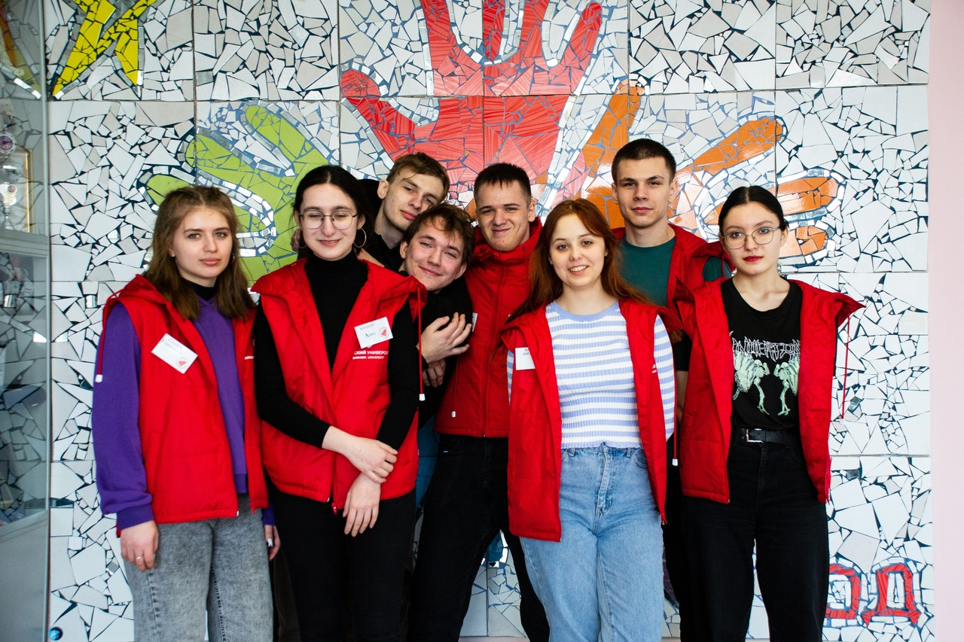

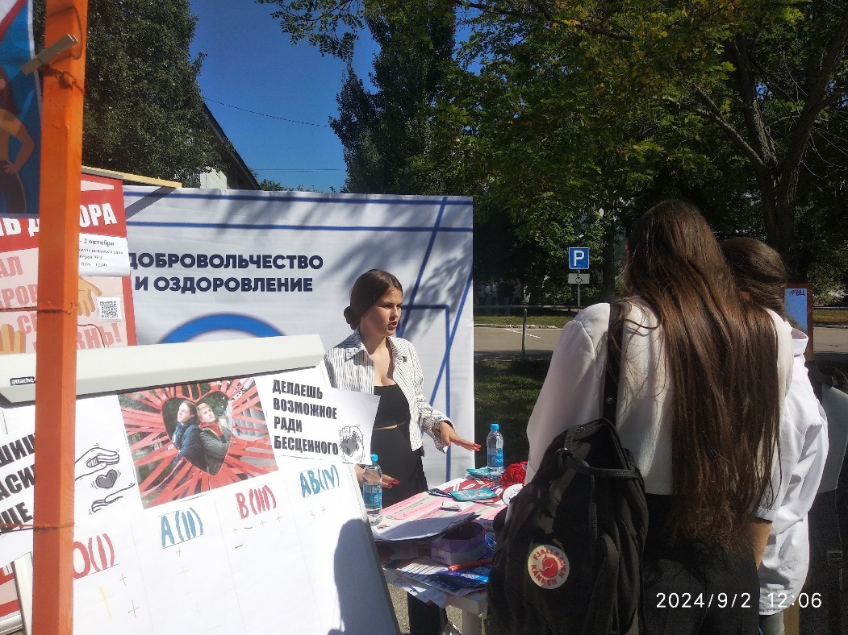 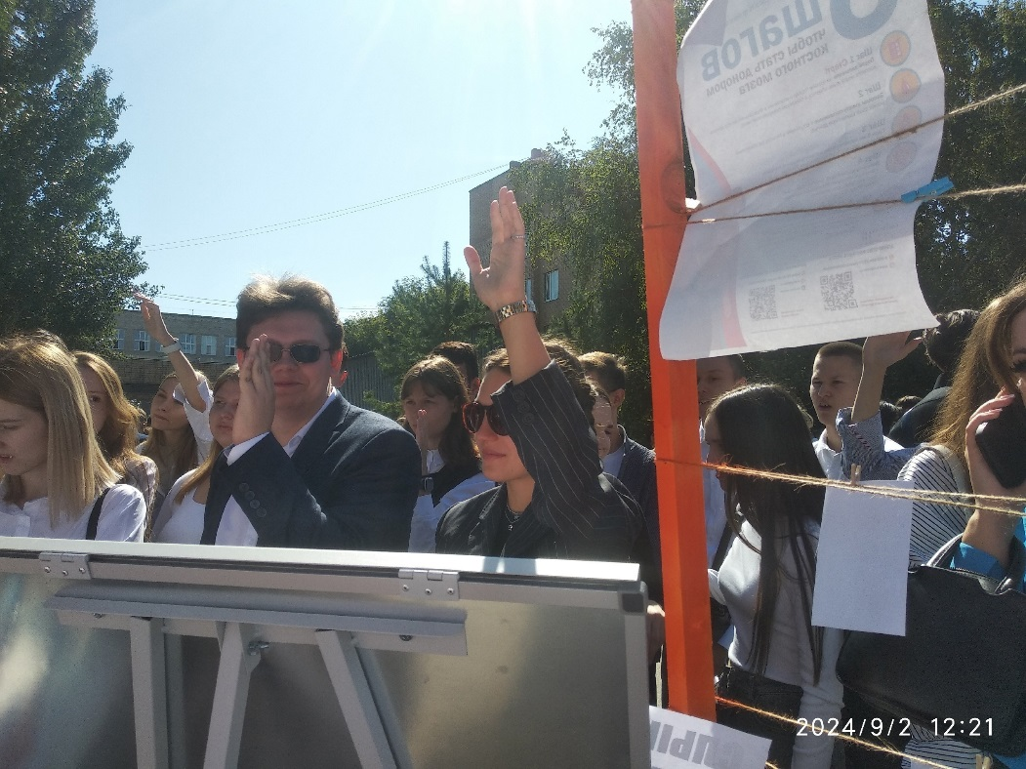

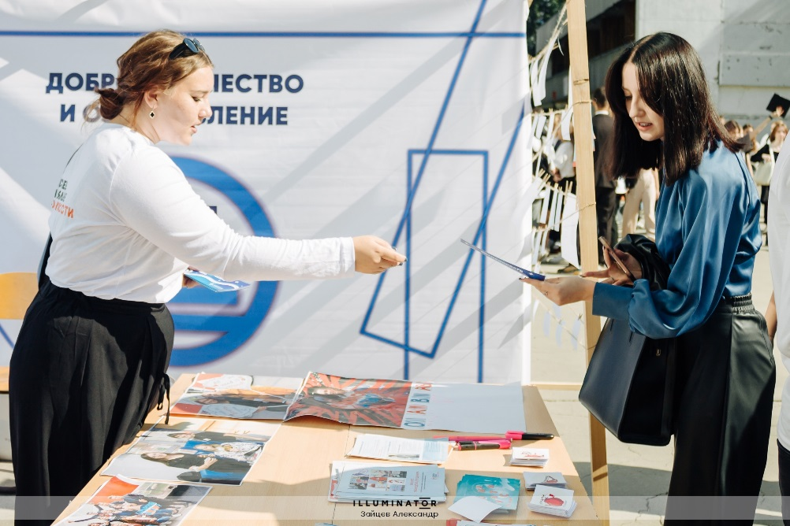 **ФСО 02.09.24** 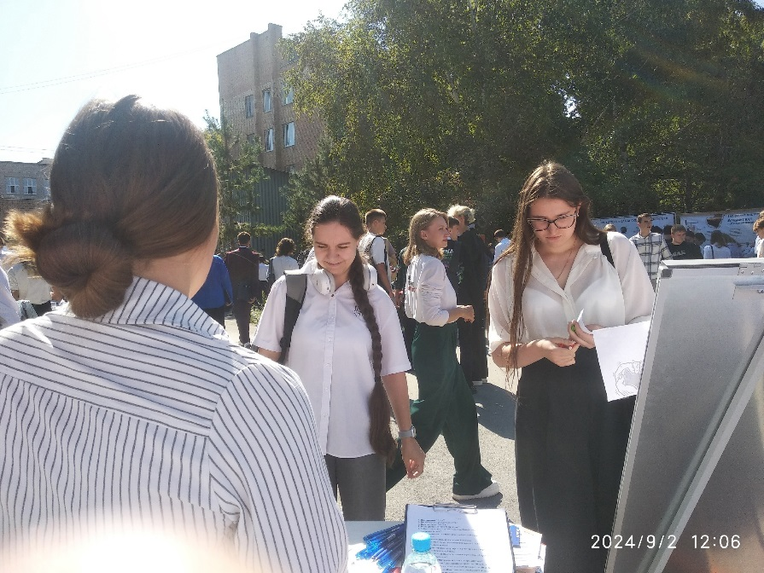

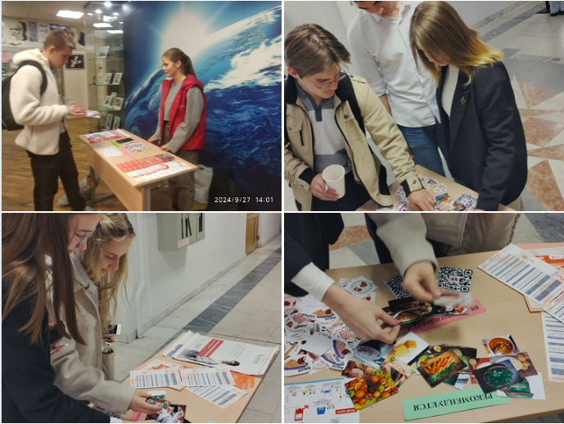

Интерактивные мероприятия «Будь донором крови» 25-27 сентября 2024г.

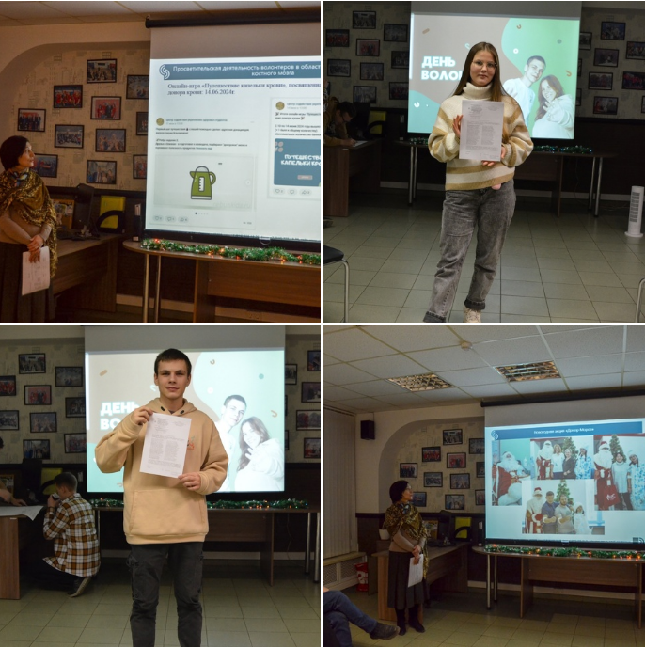 «День волонтера», 07.12.2024г.



